# Содержание

**1** Компания и отрасль

2 Продукция и услуги

3 Анализ рынка

4 Анализ конкуренции

5 План маркетинга

6 Анализ рисков

7 Финансовый план

8 Заключение

Список литературы

**1.Компания и отрасль**

Открытое акционерное общество «Минский автомобильный завод» – крупнейшее предприятие Республики Беларусь по выпуску большегрузной автомобильной, пассажирской, прицепной и автокрановой техники.

Завод является самостоятельным хозяйствующим субъектом с правом юридического лица, входит в качестве головного предприятия в состав Производственного объединения "БелавтоМАЗ", в составе которого находятся также РУП «БААЗ» (г. Барановичи), РУП «ОЗАА»

(г. Осиповичи) , РУА «КЗТШ» (г. Жодино), РУП «Литмаш» (г. Минск), ПРУП «ДЭМЗ» (г. Дзержинск), РУП «СтройМАЗтрест» (г. Минск). Минский автомобильный завод включает в себя все виды действующих производств, свойственных современным крупным машиностроительным заводам, среди которых: литейное, кузнечное, прессовое, сварочное, механообрабатывающее, термическое, окрасочное, сборочное, инструментальное.

Гамма выпускаемых автомобилей включает седельные тягачи, бортовые, среднетоннажные низкорамные автомобили, самосвалы, лесовозы, сортиментовозы, автомобили повышенной проходимости, автомобили-шасси под комплектацию всевозможного спецоборудования и установок. Колесные формулы вышеперечисленной автотехники представлены вариантами: 4х2, 4х4, 6х4, 6х6. Всего МАЗ выпускает более 250 модификаций автомобилей. Завод в массовым производстве освоил 6 поколений тяжелых грузовиков. В автомобилях МАЗ воплотились современные конструкторские решения, передовые отечественные и зарубежные технологии, позволившие получить максимально возможные грузовместимость и грузоподъемность при минимальных значениях снаряженных масс транспортных средств, высокую среднетехническую скорость, удобство и низкую трудоемкость технического обслуживания, топливную экономичность, проходимость и надежность в сочетании с минимальными эксплуатационными затратами.

Минский автомобильный завод производит свыше 60 модификаций прицепной техники. Это позволяет разрабатывать и производить тягачи, полностью унифицированные с полуприцепами, а бортовые автомобили – с прицепами. Прицепная техника (одно-, двух-, трехосная) может быть оборудована тентованными, жесткими и изотермическими кузовами; прицепы-шасси применяются под установку различного спецоборудования. Налажено производство прицепов к самосвалам с двусторонней разгрузкой, выпускаются прицепы к легковым автомобилям.

В настоящее время большегрузные автомобили МАЗ – это автомобили, соответствующие требованиям Евро-2, Евро-3 и Евро-4. В этих автомобилях воплотились наиболее современные, прогрессивные конструкторские решения, позволившие получить новые потребительские качества грузовиков, позволяющие конкурировать с лучшими мировыми аналогами.

С целью перехода завода на выпуск новой конкурентоспособной техники создан проект технического перевооружения предприятия, охватывающий практически все его производства.

В своей дальнейшей работе руководство ОАО "МАЗ" среди первостепенных задач выделяет выпуск конкурентоспособной продукции, удовлетворяющей требованиям потребителей, обновление ее номенклатуры и повышение качества, совершенствование структуры сбыта и сервиса, сокращение издержек производства, наращивание производственных мощностей и завоевание высокого статуса среди производителей большегрузной автомобильной, прицепной и автобусной техники.

**2. Продукция и услуги**

Объектом исследования является дорожный самосвал с колёсной формулой 6x4марки МАЗ-551605.(рис 2.1).

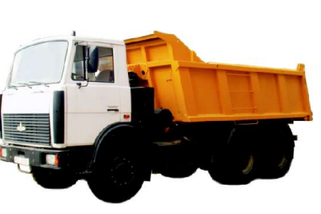

Рисунок 2.1 Самосвал МАЗ-551605

Самосвалы пользуются популярностью в строительстве, а также на предприятиях добычи природных ресурсов, при перевозке грузов, транспортировки комплектующих, а также в сельском хозяйстве.

Технические характеристики МАЗ-551605 приведены в таблице 2.1

Таблица 2.1 Технические характеристикиМАЗ-551605

|  |  |  |  |  |
| --- | --- | --- | --- | --- |
| N | Параметры | | Значение | |
| 1 | Колёсная формула | | 6x4 | |
| 2 | Максимальная загрузка  на переднюю ось, кг | | 7000 | |
| 3 | Максимальная нагрузка  на задний мост, кг | | 26000 | |
| 4 | Грузоподъемность, кг. | | 18500 | |
| 5 | Объем кузова, м3 | | 11 | |
| 6 | Объём топливного бака,  л., материал бака | | 350,сталь | |
| 7 | Модель двигателя  (европейский стандарт) | | ЯМЗ-238ДЕ  (Euro-1) | |
| 8 | Мощность двигателя, л.с. | | 330 | |
| 9 | Расположение и число  цилиндров | | V-образное, 8 | |
| 10 | Рабочий объём, л | | 14,86 | |
| 11 | | Модель КПП | | ЯМЗ-238М |
| 12 | | Тип КПП | | механическая |
| 13 | | Ступеней КПП | | 8 |
| 14 | | Ориентировочная стоимость,  дол. США | | 80000 |

**3. Анализ рынка**

На рынке самосвалы данной колёсной формулы представлены такими фирмами и марками, как российская фирма КАМАЗ; японской фирмой SINOTRUK,Howo; немецкой фирмой MAN, шведской фирмой Volvo. Европейский рынок полностью укомплектован очень хорошими фирмами, поэтому для нашего самосвала остаются рынки Азии, Южной Америки, Африки, также рынок Российской Федерации так завод КАМАЗ полностью потребность рынка удовлетворить не может.

Текущая ситуация с рынками для завода МАЗ складывается как показано на рисунке 3.1.

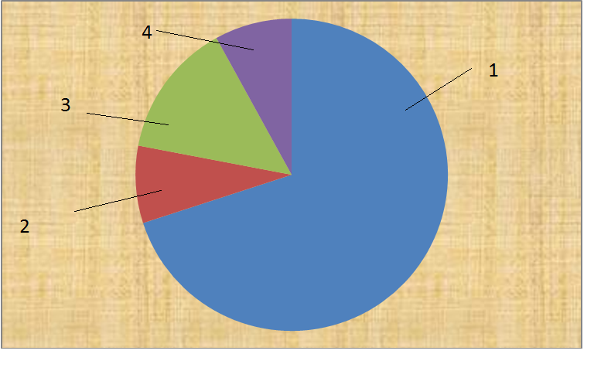

Рисунок 3.1-Диаграмма рынков сбыта

Где, 1-область Российского рынка

2-рынок Ближнего зарубежья и стран СНГ

3-Рынок Азии

4-Рынок Южной Америки

Анализ этой диаграммы выявляет некоторые проблемы, а именно большой риск потери большей части рынка из-за политических проблем с Российской Федерации, отсутствие рынков Центральной и Западной Европы. Политика сбыта должна быть направлена на увеличении процентного соотношения в общей массе рынка Азии и Южной Америки. Проанализировав ситуации необходимости данных рынков в тяжёлой технике а именно в самосвалах можно построить несколько графиков. Исходя из потребления для рынка Азии характерна ситуация показанная на рис 3.2

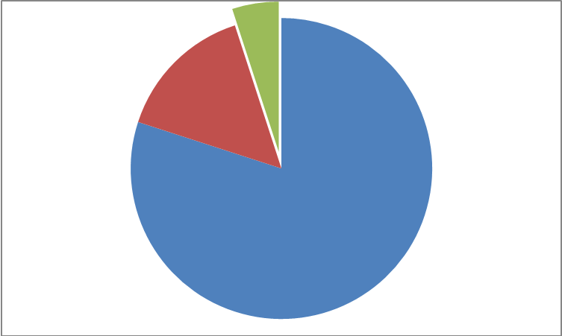

Рисунок 3.2- Диаграмма сегментов рынка Азии

Самый большой участок диаграммы это техника китайского производства, участок поменьше это техника Российского производства, остался 3 участок примерно 5% рынка-это участок открытый для любого производителя. Общее потребление самосвалов для Азии составляет 120 тыс.шт. в год, следовательно 5% составит 6200 самосвалов в год.

Исходя из всего вышесказанного рынок Азии является приоритетным и постоянно расширяющимся рынком сбыта тяжелой техники. Если посмотреть картину сложившуюся на рынке Южной Америки то получим следующее:

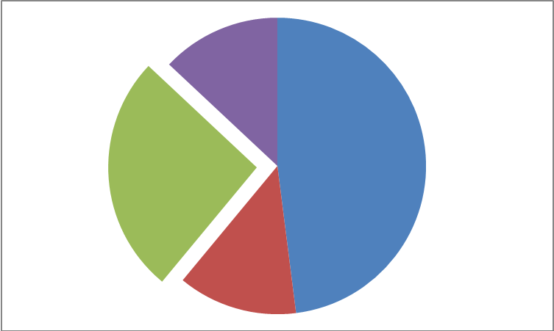

Рисунок 3.3-Диаграмма сегментов рынка Южной Америки

48%-самосвалы производства США

По 13%-это самосвалы европейского и китайского производства и 26% под самосвалы других производителей куда тоже попадает завод МАЗ.

Потребность рынка Южной Америки в самосвалах ежегодно составляет примерно 150 тысяч штук. Следовательно 26% составляет 39 тысяч штук ежегодно, следовательно рынок Южной Америки является приоритетным и выгодным для завода МАЗ.

При ежегодном выпуске в 70 тысяч штук завод МАЗ постоянно нуждается в увеличении рынков сбыта. Исходя из рисунков 3.2 и 3.3, а также анализа диаграммы 3.1 следует вывод о том что выход на рынки Азии и Южной Америки является первостепенной задачей , засчёт расширения продаж на этих рынках можно сузить зависимость от покупательной способности Российской Федерации.

**4. Анализ конкуренции**

Основными конкурентами является SINOTRUK,Howo КАМАЗ 6520 ;MAN TGA 40,390;VOLVO FM

Технические характеристики самосвала МАЗ-551605 и его основных конкурентов представлены в табл. 4.2.

Таблица 4.2 Технические характеристики основных конкурентов

|  |  |  |  |  |  |
| --- | --- | --- | --- | --- | --- |
| Позиции  сравнения | SINOTRUK,  Howo | КАМАЗ  6520 | MAN TGA  40,390 | VOLVO  FM | МАЗ-551605 |
| Колёсная формула | 6x4 | 6x4 | 6x4 | 6x4 | 6x4 |
| Максимальная загрузка  на переднюю ось, кг | 6500 | 7500 | 8000 | 9000 | 7000 |
| Максимальная нагрузка  на задний мост, кг | 26000 | 25600 | 32000 | 32000 | 26000 |
| Грузоподъемность, кг. | 27000 | 20000 | 27000 | 25000 | 18500 |
| Объем кузова, м3 | 18 | 12 | 19 | 16 | 11 |
| Объём топливного бака,  л., материал бака | 380, алюминий | 350, сталь | 300, сталь | 415, сталь | 350,сталь |
| Модель двигателя  (европейский стандарт) | Steyr WD615.87  (Euro-2) | КАМАЗ 740.51  (Euro-2) | MAN D2066LF02  (Euro-3) | Volvo D13A  (Euro-3) | ЯМЗ-238ДЕ  (Euro-1) |
| Мощность двигателя, л.с. | 290/336/371 | 320 | 390 | 400 | 330 |
| Расположение и число  цилиндров | Рядный, 6 | V-образное, 8 | Рядный, 6 | Рядный, 6 | V-образное, 8 |
| Рабочий объём, л | 9,73 | 11,76 | 12 | 13 | 14,86 |
| Модель КПП | ZF 5S-111GP | ZF 16S 151 | ZF 16S | VOLVO | ЯМЗ-238М |
| Тип КПП | синхронизированная | механическая | механическая | механическая | механическая |
| Ступеней КПП | 9 | 16 | 16 | 9 | 8 |
| Стоимость | 69000 | 93000 | 164000 | 160000 | 80000 |

.

Для оценки технического уровня приведенных моделей самосвалов используем дифференциальный и комплексный методы оценки качества. Дифференциальный метод оценки качества заключается в сопоставлении единичных показателей качества оцениваемых изделий с соответствующими показателями базового образца. Рассчитываются отдельные относительные показатели по формулам:

Укi = Pi/Piбаз или Укi = Piбаз/Pi, (4.1)

где Pi – показатель качества оцениваемого образца (ЖБШ Ш-10);

Piбаз – показатель качества базового образца (ЖБШ Ш1-1);

Укi – отдельный относительный показатель.

Чем больше Pi/Piбаз, тем лучше оцениваемый образец по отношению к базовому (показатели производительности труда, мощности, КПД, сроков службы). Чем меньше Piбаз/Pi, тем лучше оцениваемый образец по отношению к базовому (показатели энергоемкости, материалоемкости, трудоемкости, содержания вредных веществ). За базовый образец возьмём самосвал Volvo FM

Для оценки технического уровня используем дифференциальный (таблица 4.3) и комплексный (таблица 4.4) метод оценки качества.

Таблица 4.3 Дифференциальный метод определения уровня качества самосвалов.

|  |  |  |  |  |  |  |  |
| --- | --- | --- | --- | --- | --- | --- | --- |
| Показатель | Значение показателей заменяемого и базового образцов | | | | Укi | | |
| МАЗ-551605 | VOLVO  FM | SINOTRUK  HOWO | КАМАЗ | МАЗ-551605 | HOWO | КАМАЗ |
| Колёсная формула | 6x4 | 6x4 | 6x4 | 6x4 |  |  |  |
| Максимальная нагрузка  на переднюю ось, кг | 7000 | 9000 | 6500 | 7500 | 0.78 | 0,722 | 0,833 |
| Максимальная нагрузка  на задний мост, кг | 26000 | 32000 | 26000 | 25600 | 0.813 | 0,812 | 0,8 |
| Грузоподъемность, кг. | 18500 | 25000 | 27000 | 20000 | 0.74 | 1,08 | 0,8 |
| Объем кузова, м3 | 11 | 16 | 18 | 12 | 0.688 | 1,125 | 0,75 |
| Объём топливного бака,  л., материал бака | 350,сталь | 415, сталь | 380,алюминий | 350, сталь | 0,843 | 0,916 | 0,843 |
| Модель двигателя  (европейский стандарт) | ЯМЗ-238ДЕ  (Euro-1) | Volvo D13A  (Euro-3) | Steyr WD615.87  (Euro-2) | КАМАЗ 740.51  (Euro-2) |  |  |  |
| Мощность двигателя, л.с. | 330 | 400 | 290/336/371 | 320 | 0,825 | 0,84 | 0,8 |
| Расположение и число  цилиндров | V-образное, 8 | Рядный, 6 | Рядный, 6 | V-образное, 8 |  |  |  |
| Рабочий объём, л | 14,86 | 13 | 9,73 | 11,76 | 1,143 | 0,748 | 0,905 |
| Модель КПП | ЯМЗ-238М | VOLVO | ZF 5S-111GP | ZF 16S 151 |  |  |  |
| Тип КПП | механическая | механическая | синхронизированная | механическая |  |  |  |
| Ступеней КПП | 8 | 9 | 9 | 16 |  |  |  |
| Стоимость | 80000 | 160000 | 69000 | 93000 | 2 | 2,319 | 1,72 |

Для разъяснения дифференциального метода, уровня качества форм для производства самосвалов, построим паутину качества (рисунок 4.4).

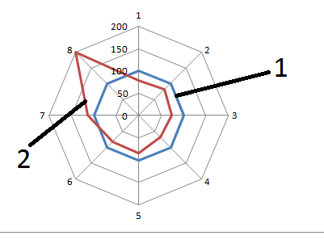

Рисунок 4.4 Паутина качества,где

1-Volvo FM

2-МАЗ-551605

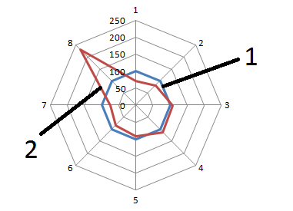

Рисунок 4.5 Паутина качества,где

1-Volvo FM

2-Sinotruk,Howo

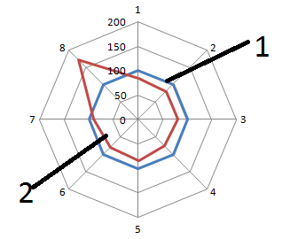

Рисунок 4.6 Паутина качества,где

1-Volvo FM

2-КАМАЗ 6520

По паутинам качества наглядно видно, что оцениваемый самосвал МАЗ-551605 уступает эталону Volvo FM почти по всем показателям.

Комплексный метод определения уровня качества заключается в определении значимости или веса каждого из показателей в общем уровне качества сравниваемых образцов. При этом составляется специальная матрица. По вертикали и по горизонтали записываются названия показателей (или нумеруются) так, чтобы они совпадали между собой на пересечении строк и столбцов. В местах их пересечения ставим 1. Затем, начиная с первого показателя, начинаем определять большую или меньшую значимость данного показателя по отношению ко всем остальным по шкале 3, 5, 7 или 9. Если данный показатель более значим, чем другой, то напротив него ставим одну из цифр 3, 5, 7 или 9, а напротив другого ставим, соответственно, 1/3, 1/5, 1/7 или 1/9. Матрица автоматически рассчитывает вес показателей.

Затем по формуле 4.1 определяем показатель Y.

(4.2)



где mi- значимость или вес показателей

Рi- значение показателя

Результаты расчетов представлены в табл. 4.4.

Таблица 4.4 Комплексный метод определения уровня качества самосвалов

|  |  |  |  |  |  |  |  |  |  |
| --- | --- | --- | --- | --- | --- | --- | --- | --- | --- |
| N | Показатель | **Рабочий объём** | **Объем кузова, м3** | **Грузоподъемность, кг..** | **Максимальная нагрузка**  **на переднюю ось, кг** | **Мощность двигателя** | **Цена** | **а(i)** | **m(i)** |
| **1** | **Рабочий объём** | **1,00** | **1/7** | **1/7** | **3** | **1/9** | **1/9** | **0,302** | **0,02739** |
| **2** | **Объем кузова, м3** | **7** | **1,00** | **1/5** | **5** | **5** | **1/5** | **1,913** | **0,17351** |
| **3** | **Грузоподъемность, кг..** | **7** | **5,00** | **1,00** | **9,00** | **7** | **1/5** | **2,759** | **0,25025** |
| **4** | **Максимальная нагрузка на переднюю ось,кг** | **1/3** | **1/5** | **1/9** | **1,00** | **1/3** | **1/9** | **0,255** | **0,02313** |
| **5** | **Мощность двигателя** | **9** | **1/5** | **1/7** | **3,00** | **1,00** | **1/9** | **0,664** | **0,06023** |
| **6** | **Цена** | **9** | **5** | **5** | **9** | **9** | **1,00** | **5,132** | **0,46549** |
|  |  |  |  |  |  |  | Сумма | 8851,90803 |  |

Из таблицы 4.4 видно что МАЗ-551605 уступает взятому за эталон VOLVO FM по всем экспертным оценкам.

**5.План маркетинга**

Стратегия маркетинга ОАО «МАЗ» направлена на увеличение рынков сбыта в Российской Федерации, в странах Южной Америки, Азии.

Благодаря сложившемуся благоприятному политическому климату между нашей страной и Венесуэлой существует хорошая вероятность увеличения рынков сбыта , а также расширение торговли с такими государствами как Бразилия и Аргентина.

Завод МАЗ постоянно расширяет линейку моделей самосвалов и борется за качество выпускаемой продукции.

Сложившаяся конъюнктура рынка требует введение инновации в технологические процессы, а также введение новых методов планирования производства и оценки качества выпускаемой продукции.

Нужно сохранить уже имеющиеся рынки сбыта, достигать это можно путём улучшения условий продаж, качества и сохранности прав заказчика.

Вследствие экономического кризиса у заказчика стало меньше денег для покупки дорогостоящей техники и поэтому можно вследствие меньшей стоимости заинтересовать европейского покупателя, но для этого нужно принять ряд норм и показателей качества которые нужны, чтобы успешно торговать на рынках Евросоюза.

Необходимо провести лизинговую компанию с целью разгрузки складов и одновременно провести хорошую, репрезентативную рекламную компанию, которая бы обеспечила продвижение товара на перспективные рынки.

Привести самосвалы к хорошему внешнему виду засчёт улучшения качества обработки металла, увеличения вклада дизайнеров в работу над проектами.

**6. Анализ рисков**

Инвестиционная деятельность имеет определенные риски, особенно в ситуации экономического кризиса.Такие риски могут быть связаны с уменьшением спроса на продукцию, ухудшением политической ситуации. Выделяем группы рисков представленные в таблице 6.1.

Таблица 6.1 Риски, связанные с характером конкуренции

|  |  |  |  |
| --- | --- | --- | --- |
| Фактор | Важность фактора  0-1 | Оценка в баллах  0-10 | Оценка с учетом важности фактора |
| 1.Риск политической ситуации | 0,4 | 2 | 0,8 |
| 2. Риск воздействия сильных конкурентов | 0,3 | 4 | 1,2 |
| 3. Устаревание технологий | 0,8 | 2 | 1,8 |
| 4. Недооценка компетенции действий конкурентов | 0,4 | 3 | 1,2 |

Вывод: следует сделать основной упор на уменьшение влияния таких факторов, как воздействие сильных конкурентов, а также следить за инновации в области тяжелого машиностроения. Большой риск при производстве такой специализированное техники как самосвалы заключается в том что производство является высокотехнологичным и ему сопутствует очень высокая культура производства. Поэтому самые высокие риски связаны с соблюдением технологий, поэтому нужно вкладывать денежные средства в развитие технологий, обучение высококвалифицированных кадров. Также нужно оценить риск конкурентной позиции предприятия. На первом этапе проводится анализ ситуации в отрасли, определение основных действующих факторов риска и крупнейших игроков, влияющих на рынок. При этом решаются следующие вопросы:

Об уровне отраслевых рисков и доходности отрасли, влиянии на отрасль макроэкономических факторов риска (темпы инфляции, динамика роста ВВП и др.).

По каким показателям риска и доходности предприятий этой отрасли в данном исследовании будет оцениваться конкурентная позиция предприятия.

Это позволяет установить положение предприятия по отношению к вашим конкурентам по двум наборам показателей - показателей оценки риска и показателей прибыльности (эффективности) деятельности. При этом мы получаем:

Список компаний-конкурентов с указанием для них показателей риска и прибыльности, значения показателей для своей компании.

Количественное и аналитическое обоснование конкурентной позиции предприятия, сравнительный анализ данных по показателям риска и прибыльности, отражающих позицию компании и позиции компаний-конкурентов.

Строится карта конкурентной позиции- это графическая иллюстрация, отображающая результаты анализа конкурентной позиции компании. Пример такой карты можно увидеть на рис. 6.1

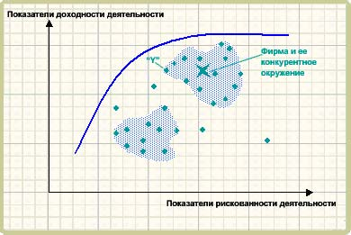

Рис. 6 .1-Карта конкурентной позиции. Графическая иллюстрация, отображающая результаты анализа конкурентной позиции компании.

Результатом является усиление конкурентной позиции

Зная список ключевых показателей риска и прибыльности, которые определяют конкурентную позицию и позиции конкурентов, можно управлять именно этими показателями.

Можно определять стратегические цели компании, исходя из знаний о возможностях рынка, своих возможностях и возможностях конкурентов.

Анализ структуры группы конкурентов позволит выявить лидеров и аутсайдеров, понять, как не оказаться в аутсайдерах и как выйти в лидеры.

**7. Финансовый план**

Для реализации задачи повышения уровня качества производства самосвалов нужно заменить участок ручной дуговой сварки на участок с роботизированной сваркой

Общие планируемые затраты на выполнение задания составляют 6 млрд. 680 млн.руб.Данные затраты включают:

1. затраты по закупке оборудования – 5 млрд.р ;
2. затраты на подготовку специалистов – 200 млн.р;
3. затраты на переоборудование лабораторий контроля – 400 млн.р;

4)Затраты на переоборудование цехов-1 млрд.р

1. прочие затраты – 80 млн.р.

Финансовый прогноз использования проекта в производстве составляет 3 года (с 20010 по 2013). Благодаря установке роботов будет существенно улучшено качество сварных соединений. Изделия приобретут хороший внешний вид.

Ожидаемые поступления доходов от внедрения роботизированной сварки в производство :

1. в 2011 году – 4 млрд.р (произойдет уменьшение себестоимости сварных конструкций на 35% и увеличение продаж на 24%);
2. в 2011 году – 4 млрд.р (Увеличение производительности, снижение себестоимости, увеличение продаж);
3. в 2012 году – 1,9 млрд.р (уменьшатся издержки производства на 20%).

Ожидаемые поступления доходов представлены на рис. 7.1.

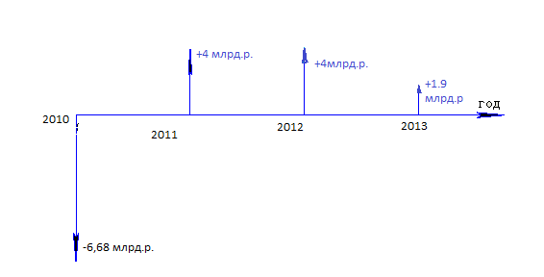

Рисунок 7.1 Поступления доходов

Рассчитаем дисконтированный срок окупаемости инвестиционных затрат по внедрению в производство шпал роботизированной сварки. Для этого найдем ставку дисконта с учетом ставки рефинансирования и ставки инфляции:

- ставка рефинансирования r = 11%, инфляция m = 6%.

d = (1 + r)×(1+ m) – 1= 1.11×1.06 – 1= 0.1766 – ставка дисконта;

Находим коэффициент дисконтирования Kd = 1/(1+d)^n. Затем находим дисконтированную стоимость инвестиций в 2011, 2012 и 2013 годах по формуле:

PV = CF × Kd,

где CF – первоначальная стоимость инвестиций;

PV – будущая стоимость инвестиций, соответственно, в 2011, 2012 и 2013 годах.

Результаты расчета приведены в табл. 8.1.

Таблица 8.1 Расчет дисконтированного срока окупаемости инвестиционных затрат

|  |  |  |  |  |
| --- | --- | --- | --- | --- |
| Год | CF, млрд.р | Kd, б/р | PV, млрд.р | Кумулятивный  суммарный дисконтир.доход |
| 2010 | (6,68) | 1 | - | - |
| 2011 | 4 | 0.850 | 3,4 | 3,4 |
| 2012 | 4 | 0.722 | 2,888 | 6,288 |
| 2013 | 1,9 | 0.614 | 1,167 | 7,455 |

Затем, 1,167 / 12 = 0,0973;

7,455 – 0,0973×10 ≈ 6482 → TD = 3 года и 2 месяца – дисконтированный срок окупаемости проекта.

Для определения доходности проекта определим NPV (чистую текущую стоимость) по данным из табл. 8.2).

Таблица 8.2 Данные для расчета и определения доходности проекта

|  |  |
| --- | --- |
| Год | PV |
| 2010 | - |
| 2011 | 3,4 |
| 2012 | 2,888 |
| 2013 | 1,167 |

NPV = ∑PV – Id = 7,455 – 6,482 =0,973 → проект выгоден.

Определим индекс рентабельности IR:

IR =7,455/6,428=1,16

Определим и проанализируем внутреннюю доходность инвестиций IRR:

IRR =1,38-1=0,38

Так как показатель внутренней доходности инвестиций в данный проект превышает заданную ставку дисконта (0,38 › 0.1766), то проект выгоден.

# Заключение

В данной курсовой работе был продемонстрированы некторые принципы маркетинга в области производства самосвалов МАЗ-551605, были рассмотрены некоторые конкурентные модели, описаны некоторые факторы риска, был сформулирован маркетинговый и финансовый план. Показаны пути повышения конкурентоспособности, увеличения доли в сегменте рынка. Был дан сравнительный анализ самосвала МАЗ-551605 с другими аналогами.

# Список литературы

* 1. Веснин В.Р. Основы менеджмента.: Учеб. пособие – М.: Триада, Ltd, 1996 – 384 с., ил;
  2. Липсиц И.А., Васюнин В.А., Выборнов В.И. Экономика, организация и планирование промышленного производства. – Мн., 1990;
  3. Барановский С.И., Лагодич Л.В. Стратегический маркетинг. – Минск, УП «ИВЦ Минфина», 2005;
  4. Бабук И.М. Экономика предприятия. - Минск, УП «ИВЦ Минфина», 2006;
  5. Интернет (http://strommashina.mogilev.by/).